TITULLI: Pasuria e Markës për Organizatat Jofitimprurëse ( madhësia e shkrimit 14)

(Emri i autorëve të artikullit, madhësia e shkrimit12 me shkronja të vogla)

(madhësia e shkrimit 11 italic, adresa e institucionit ku punon për çdo autor, adresa e e mail-it )

Abstrakt
Abstrakti nuk duhet të përmbajë më shumë se 250 fjalë. Ai duhet të jetë në gjuhën shqipe dhe angleze. Shkruani në mënyrë konçize dhe të qartë. Abstrakti duhet të pasqyrojë vetëm atë çfare shfaqet origjinale në punimin tuaj. Aty duhet të përfshini shkurtimisht:
Qëllimi i punimit.Cilat janë arsyeja\arsyet për shkrimin e këtij punimi?
Dizenjimi/metodologjia/aplikimi (implementimi) - si janë përmbushur objektivat? Përfshijnë përshkrimin e metodës kryesore që ju keni përdorur për kërkimin. Cila është përshtatja me temën e zgjedhur dhe cili është qëllimi teorik ose qëllimi i subjektit të këtij punimi?
Gjetjet - Çfarë është zbuluar gjatë rrugëtimit të permbushjes së këtij punimi? Kjo i referohet analizës, diskutimit ose rezultateve.
Kufizimet e kërkimit/implikimet (nese janë të aplikueshme) - Ky seksion i punimit duhet të plotësohet dhe duhet të pëfshijë sugjerimet për kërkime të ardhme – si dhe të citojë ndonjë kufizim të identifikuar gjatë proçesit të kërkimit.
Implikimet praktike (nëse janë të aplikueshme) - Jo të gjitha punimet kanë përdorim praktik – megjithatë pjesa më e madhe prej tyre po. Cilat janë implikimet praktike si rezultat i këtij kërkimi/punimi.
Cila ështe vlera/originaliteti i punimit?- Çfarë ka të re në punimin tuaj? Citoni vlerën e punimit dhe kujt i nevojitet përdorimi i saj.

Fjalët kryesore (kyçe)- 5- 6 fjale.

Figurat dhe tabelat duhet te jene sipas formatit te meposhtem

Figura 1-1. Përshkrimi i Figurës
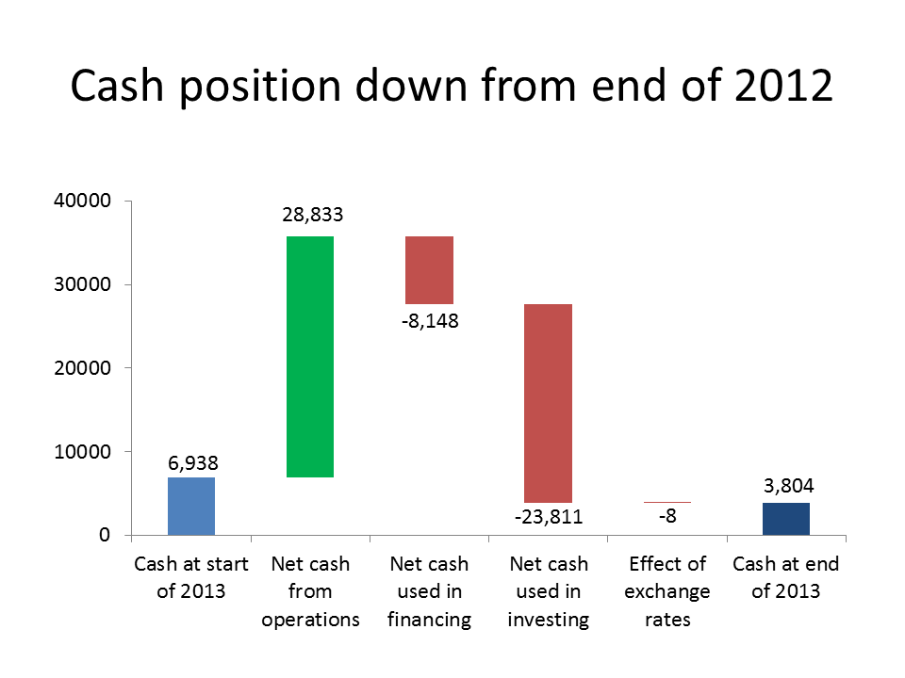
Burimi: _______

Tabela 1-1. Përshkrimi i Tabelës
Titull | Titull | Titull | Titull
Të dhëna | 1000 | 1000 | 1000
Të dhëna | 1000 | 1000 | 1000
Totali | 1000 | 1000 | 1000
Burimi: …………., Viti.

I gjithë materiali duhet te jete 3000 – 5000 fjale dhe shkruhet me tipin e shkrimit Times New Roman, madhësia 12, hapësira ndërmjet rreshtave single.

Gjatë punimit si dhe tek bibliografia do te përdoret stili i referencave APA.
Madhësia e shkrimit tek bibliografia do te jete 10 dhe autoret do te renditen sipas rendit alfabetik.

Cv e shkurter e te gjithe autoreve maksimumi 200 fjale

